Trierischer Volksfreund vom 22.06.2014

Friedhelm Knopp

Verhaltenes Jubiläum auf dem Petrisberg

Zehn Jahre nach der Trierer Gartenschau: Kindertheater, Tanz und Skater-Action rund um den Turm Luxemburg
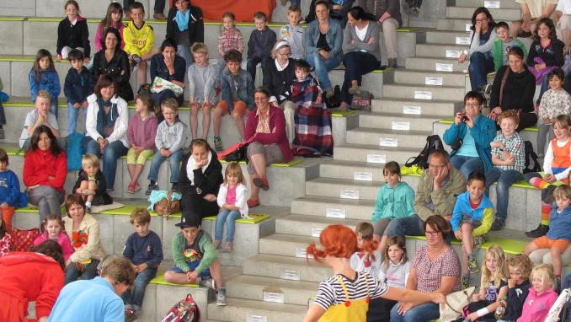
(Trier) Zum Mitfeiern hatte die Trier Tourist und Marketing GmbH am Wochenende auf das ehemalige Landesgartenschaugelände geladen. Auf dem Programm: Theater für Jung und Alt, Trendsport und Jazz. Anlass: Vor zehn Jahren wurde auf dem Petrisberg die zweite Landesgartenschau Rheinland-Pfalz präsentiert.
Trier. Lange hatte Trier um die Landesgartenschau (LGS) Rheinland-Pfalz gerungen. Dann fiel im April 2004 der Startschuss. Leider war das Spektakel danach etwas vom Pech verfolgt: Besonders der verregnete Sommer 2004 sorgte dafür, dass statt über einer Million erwarteter Besucher "nur" etwas mehr als 750 000 kamen. Später wurde die LGS als Konversionsprojekt doch noch zur Erfolgsgeschichte, denn aus dem einst trostlosen Kasernengelände auf dem Petrisberg ist ein neuer Trierer Stadtteil geworden, wo Wohnen, Gewerbe, Wissenschaft und Freizeit enge Nachbarn sind.

Allerdings scheint die Trier Tourist und Marketing GmbH das Pech mit den Besucherzahlen von ihrer Vorgängergesellschaft, der damals für die LGS gegründeten Petrisberg GmbH, geerbt zu haben: Als sie am Wochenende zum Jubiläumsfest "Zehn Jahre nach LGS Trier" lädt, ist der Publikumszuspruch eher mäßig. Da helfen auch die aufmunternden Eröffnungsworte vom Trierer Beigeordneten und Touristik-Geschäftsführer Thomas Egger nichts. Viele der "Ehemaligen" sind zu der kleinen Feierstunde auf den Terrassen erschienen. Allen voran die damals maßgeblichen LGS-Initiatoren Helmut Schröer und Peter Dietze - der eine vor über zehn Jahren Oberbürgermeister, der andere Baudezernent.

Action und Akrobatik
Gut besetzt, aber nicht ausverkauft, ist das Halbrund des Lottoforums, wo ein Ensemble des Trie rer Stadttheaters sein junges Publikum mit dem Kindermusical "Pippi Langstrumpf feiert Geburtstag" in seinen Bann zieht. Die Aufführung erreicht die kleinen Zuschauer - schnell haben die Darsteller die Brücke zum Publikum geschlagen.
Schon bei der Ankunft staunen die kleinen Besucher über die wunderliche und knallbunte Riesengestalt, die da durch das Gelände zieht: Es ist Christian Dirr vom Stelzentheater Circolo, der mit wechselnder Kostümierung die Elemente Feuer, Wasser, Erde und Luft darstellt. "Schau mal Thomas, der Riese dort vorne", sagt die Dame zum kleinen Knaben an ihrer Seite - doch der blickt durch: "Oma, das ist doch ein Mann auf Stelzen."

Action und Akrobatik anderer Art gibt es weiter unterhalb im Skatepark. Diese Anlage ist auch ein Kind der LGS 2004 und hat der Trierer Skaterszene entscheidende Impulse gegeben. Nun führt deren Nachwuchstruppe zupport@friends-session auf Skateboards, Rädern und Rollern vor, was auf harten wie steilen Betonbahnen so alles möglich ist mit vollem Körpereinsatz. Mentor Axel Reichert freut sich heute, dass vor zehn Jahren mit der LGS die Weichen für diese Skateanlage gestellt wurden. Reichert: "Damit sind wir in Trier wettbewerbsfähig geworden." Das der Szene fremde Publikum staunt, die Insider fachsimpeln. Sicher hätte diese Show mehr Publikum verdient - doch leere Ränge sind leider auch hier das Merkmal. Beifall von rund 100 überzeugten Zuschauern gibt es später bei der Tanzperformance "Vier Jahreszeiten - Four Seasons"; aufgeführt von dem Tanzensemble des Stadttheaters auf dem Grün unterhalb des rostroten Turms Luxemburg. Den ebenfalls eher mäßig besuchten Ausklang bildet eine Jazzsoiree mit der Trierer Formation Two-n-Two, deren Spektrum von Soul, Jazz und Blues bis zum Pop reicht.

Meinung

Chance verpasst
In diesem Ambiente wäre viel mehr möglich gewesen. Doch das große Memorial "Zehn Jahre nach der Landesgartenschau Trier" verlief sich im weiträumigen Gelände, wo völlig unterschiedliche Programmpunkte ohne jeden Bezug zueinander abliefen. Vermisst wurde auch ein Festmittelpunkt mit Moderation. Stattdessen erst Unterhaltung für Kinder, fast zeitgleich weit entfernt ein Event für die Skaterszene, die unter sich blieb, dazwischen die einsamen Auftritte des Stelzenkünstlers Christian Dirr, später noch Tanztheater am Turm Luxemburg und zum Schluss Jazz auf den Restaurantterrassen. Viele Höhenstadtbewohner, die regelmäßig in der Freizeit auf den Petrisberg kommen, haben gar nicht bemerkt, dass da ein Fest ablief. Der Bezug zum ursprünglichen Thema "Gartenschau" fehlte leider völlig. Vielleicht hätten sich viele Hobbygärtner über einen Pflanzwettbewerb auf den großen Flächen gefreut - wie das schon einmal 2004 der Fall war. trier@volksfreund.de

